герб

МУНИЦИПАЛЬНОЕ ОБРАЗОВАНИЕ
«ГОРОД ВСЕВОЛОЖСК»
ВСЕВОЛОЖСКОГО МУНИЦИПАЛЬНОГО РАЙОНА
ЛЕНИНГРАДСКОЙ ОБЛАСТИ
СОВЕТ ДЕПУТАТОВ
ЧЕТВЕРТОГО СОЗЫВА

РЕШЕНИЕ

28.07.2020 № 52
г. Всеволожск

О внесении изменений в решение совета депутатов муниципального образования «Всеволожское городское поселение» от 20.11.2007 № 58 «Об учреждении Почетной грамоты Главы муниципального образования и Почетного диплома Совета депутатов муниципального образования «Город Всеволожск»

В соответствии с Федеральным законом от 06.10.2003 № 131-ФЗ «Об общих принципах организации местного самоуправления в Российской Федерации», Уставом муниципального образования «Город Всеволожск» Всеволожского муниципального района Ленинградской области, советом депутатов муниципального образования «Город Всеволожск» принято

РЕШЕНИЕ:

- Внести изменения в решение совета депутатов муниципального образования «Всеволожское городское поселение» от 20.11.2007 № 58 «Об учреждении Почетной грамоты Главы муниципального образования и Почетного диплома Совета депутатов муниципального образования «Город Всеволожск» (далее – Решение):
  - Изложить наименование Решения в следующей редакции: «Об учреждении Почетной грамоты главы муниципального образования и Почетного диплома совета депутатов муниципального образования «Город Всеволожск»;
  - Изложить Положение о Почетном дипломе совета депутатов муниципального образования «Город Всеволожск» (Приложение № 1 к Решению) в новой редакции согласно Приложению 1 к настоящему решению.
  - Изложить Положение о Почетной грамоте главы муниципального образования «Город Всеволожск» (Приложение № 2 к Решению) в новой редакции согласно Приложению 2 к настоящему решению.
  - Признать утратившими силу пункты 4-7 Решения.
- Признать утратившими силу:
- решение совета депутатов муниципального образования «Город Всеволожск» от 29.04.2008 № 21 «О внесении изменений в Решение Совета депутатов от 20.11.2007 года № 58 «Об учреждении Почетной грамоты Главы муниципального образования и Почетного диплома Совета депутатов муниципального образования «Город Всеволожск»»;
- решение совета депутатов муниципального образования «Город Всеволожск» от 28.07.2015 № 62 «О внесении изменений в решение совета депутатов муниципального образования «Всеволожское городское поселение» от 20.11.2007 года № 58 «Об учреждении Почетной грамоты главы муниципального образования и Почетного диплома совета депутатов муниципального образования «Город Всеволожск»»;
- решение совета депутатов муниципального образования «Город Всеволожск» от 27.09.2016 № 56 «О внесении изменений в решение совета депутатов муниципального образования «Всеволожское городское поселение» от 20.11.2007 года № 58 «Об учреждении Почетной грамоты главы муниципального образования и Почетного диплома совета депутатов муниципального образования «Город Всеволожск»».
3. Опубликовать настоящее решение в газете «Всеволожск Городская жизнь».
4. Настоящее решение вступает в силу после его официального опубликования.
5. Контроль за исполнением настоящего решения возложить на главу муниципального образования «Город Всеволожск» Всеволожского муниципального района Ленинградской области.

Глава
муниципального образования С.В. Богдевич

ПРИЛОЖЕНИЕ 1
к решению совета депутатов
муниципального образования
«Город Всеволожск»
от 28.07.2020 года № 52

ПРИЛОЖЕНИЕ № 1
к решению совета депутатов
муниципального образования
«Всеволожское городское поселение»
от 20.11.2007 года № 58

ПОЛОЖЕНИЕ
о Почетном дипломе совета депутатов
муниципального образования «Город Всеволожск»
Всеволожского муниципального района Ленинградской области

- Почетным дипломом совета депутатов муниципального образования «Город Всеволожск» Всеволожского муниципального района Ленинградской области (далее – Почетный диплом) награждаются коллективы предприятий, учреждений, общественных и других организаций любых форм собственности, индивидуальные предприниматели, осуществляющие деятельность на территории муниципального образования «Город Всеволожск» Всеволожского муниципального района Ленинградской области, за значительный вклад в социально-экономическое, научное и культурное развитие муниципального образования «Город Всеволожск» Всеволожского муниципального района Ленинградской области, иные заслуги.
- С ходатайством о награждении Почетным дипломом вправе обращаться руководители органов местного самоуправления муниципального образования «Город Всеволожск» Всеволожского муниципального района Ленинградской области, депутаты совета депутатов муниципального образования «Город Всеволожск» Всеволожского муниципального района Ленинградской области, руководители предприятий, учреждений, общественных и других организаций любых форм собственности, индивидуальные предприниматели.
- Ходатайство должно содержать сведения о коллективе, представляемом для награждения, об истории создания и (или) деятельности предприятия, учреждения, общественной и другой организации любой формы собственности, индивидуального предпринимателя и обоснование заслуг перед муниципальным образованием «Город Всеволожск» Всеволожского муниципального района Ленинградской области.
- Ходатайство направляется в адрес совета депутатов муниципального образования «Город Всеволожск» Всеволожского муниципального района Ленинградской области.
- Ходатайство о награждении Почетным дипломом рассматривается постоянной комиссией совета депутатов муниципального образования «Город Всеволожск» Всеволожского муниципального района Ленинградской области по местному самоуправлению, законности и правопорядку в течение 30 дней с даты его регистрации. По результатам рассмотрения главе муниципального образования «Город Всеволожск» Всеволожского муниципального района Ленинградской области направляется рекомендация о внесении проекта решения о награждении Почетным дипломом в совет депутатов муниципального образования «Город Всеволожск» Всеволожского муниципального района Ленинградской области либо об отклонении ходатайства.
- Решение о награждении Почетным дипломом, в том числе к юбилейным и памятным датам, принимается советом депутатов муниципального образования «Город Всеволожск» Всеволожского муниципального района Ленинградской области.
- Руководителям коллективов, награжденных Почетным дипломом, вручается диплом установленного образца (Приложение к Положению о Почетном дипломе совета депутатов муниципального образования «Город Всеволожск» Всеволожского муниципального района Ленинградской области).
- Вручение Почетного диплома производится главой муниципального образования «Город Всеволожск» Всеволожского муниципального района Ленинградской области или заместителем председателя совета депутатов муниципального образования «Город Всеволожск» Всеволожского муниципального района Ленинградской области на заседании совета депутатов муниципального образования «Город Всеволожск» Всеволожского муниципального района Ленинградской области или по месту нахождения организации, или на торжественных мероприятиях, проводимых на территории муниципального образования «Город Всеволожск» Всеволожского муниципального района Ленинградской области.
- Количество Почетных дипломов ежегодно устанавливается решением совета депутатов муниципального образования «Город Всеволожск» Всеволожского муниципального района Ленинградской области до утверждения бюджета муниципального образования «Город Всеволожск» Всеволожского муниципального района Ленинградской области на очередной финансовый год.
- Расходы на изготовление Почетного диплома осуществляются за счет средств, предусмотренных бюджетом муниципального образования «Город Всеволожск» Всеволожского муниципального района Ленинградской области.

- Обеспечение изготовления Почетного диплома возлагается на аппарат совета депутатов муниципального образования «Город Всеволожск» Всеволожского муниципального района Ленинградской области.
- Повторное награждение коллектива Почетным дипломом возможно не ранее чем через 3 (три) года после предыдущего награждения.

Приложение
к Положению о Почетном дипломе совета депутатов муниципального образования «Город Всеволожск»
Всеволожского муниципального района Ленинградской области

Графическое изображение
Почетного диплома совета депутатов муниципального образования
«Город Всеволожск» Всеволожского муниципального района Ленинградской области

Диплом Ф. А4
Деревянный планшет бордового цвета с «золотым» ободком и «золотой» металлической пластиной.
Лазерная гравировка по металлу.
Размер планшета – 23х18 см, размер пластины – 19х14 см.

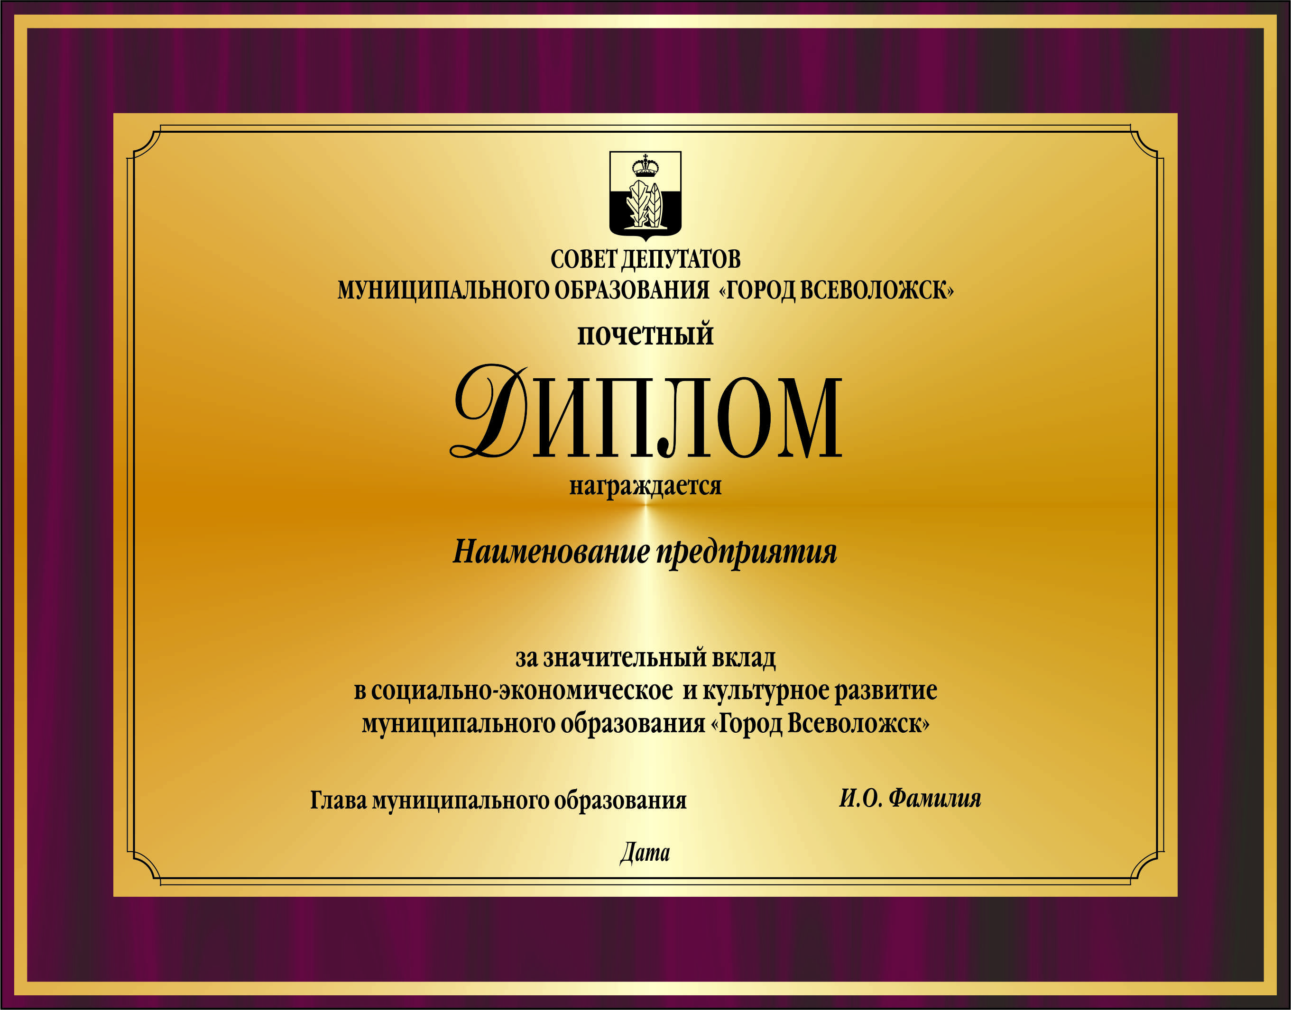

ПРИЛОЖЕНИЕ 2
к решению совета депутатов
муниципального образования
«Город Всеволожск»
от 28.07.2020 года № 52

ПРИЛОЖЕНИЕ № 2
к решению совета депутатов
муниципального образования
«Всеволожское городское поселение»
от 20.11.2007 года № 58

ПОЛОЖЕНИЕ
о Почетной грамоте
главы муниципального образования «Город Всеволожск»
Всеволожского муниципального района Ленинградской области

- Почетной грамотой главы муниципального образования «Город Всеволожск» Всеволожского муниципального района Ленинградской области (далее - Почетная грамота) награждаются граждане Российской федерации и иностранные граждане, за существенный личный вклад в экономическое, научное и культурное развитие муниципального образования «Город Всеволожск» Всеволожского муниципального района Ленинградской области, иные заслуги.
- Награждение Почетной грамотой может производиться в связи с юбилеем гражданина. Юбилейными датами применительно к настоящему Положению считать 50 лет, 55 лет (для женщин), 60 лет, далее – каждые пять лет.
- С ходатайством о награждении Почетной грамотой вправе обращаться руководители органов местного самоуправления муниципального образования «Город Всеволожск» Всеволожского муниципального района Ленинградской области, депутаты совета депутатов муниципального образования «Город Всеволожск» Всеволожского муниципального района Ленинградской области, руководители предприятий, учреждений, общественных и других организаций любых форм собственности, индивидуальные предприниматели.
- Ходатайство направляется в адрес главы муниципального образования «Город Всеволожск» Всеволожского муниципального района Ленинградской области и должно содержать сведения о кандидате, выдвигаемом к награждению Почетной грамотой и обоснование его заслуг перед муниципальным образованием «Город Всеволожск» Всеволожского муниципального района Ленинградской области.
- Приложением к ходатайству о награждении Почетной грамотой является характеристика кандидата, выдвигаемого к награждению Почетной грамотой, с указанием конкретных заслуг.
- К ходатайству прикладываются следующие документы кандидата, выдвигаемого к награждению Почетной грамотой:
- копия паспорта (2 и 3 страницы и страница с указанием места жительства);
- копия идентификационного номера налогоплательщика;
- копия документа, подтверждающего регистрацию в системе индивидуального (персонифицированного) учета;
- согласие на обработку персональных данных по форме (Приложение 1 к Положению о Почетной грамоте главы муниципального образования «Город Всеволожск» Всеволожского муниципального района Ленинградской области);
- реквизиты банковского счета для перечисления денежной премии;
- заявление о перечислении денежной премии.
7. Ходатайство о награждении Почетной грамотой и прилагаемые документы рассматриваются постоянной комиссией совета депутатов муниципального образования «Город Всеволожск» Всеволожского муниципального района Ленинградской области по местному самоуправлению, законности и правопорядку (далее – Комиссия) в течение 30 дней с даты его регистрации. По результатам рассмотрения главе муниципального образования «Город Всеволожск» Всеволожского муниципального района Ленинградской области направляется рекомендация о награждении Почетной грамотой (далее – рекомендация) либо об отклонении ходатайства.
8. Основаниями для отклонения ходатайства являются:
- предоставление пакета документов, предусмотренного пунктами 5, 6 Положения о Почетной грамоте главы муниципального образования «Город Всеволожск» Всеволожского муниципального района Ленинградской области, не в полном объеме;
- отсутствие в характеристике сведений, раскрывающих информацию о личном вкладе и заслугах кандидата к награждению Почетной грамотой перед муниципальным образованием «Город Всеволожск» Всеволожского муниципального района Ленинградской области.
9. Решение о награждении Почетной грамотой или об отклонении награждения Почетной грамотой принимается главой муниципального образования «Город Всеволожск» Всеволожского муниципального района Ленинградской области на основании ходатайства с учетом рекомендации Комиссии.
Решение о награждении Почетной грамотой оформляется распоряжением главы муниципального образования «Город Всеволожск» Всеволожского муниципального района Ленинградской области.
В случае отклонения награждения Почетной грамотой в адрес лица, направившего ходатайство, направляется письменное уведомление с указанием причин отклонения.
10. Гражданину, награжденному Почетной грамотой, вручается документ установленного образца (Приложение 2 к Положению о Почетной грамоте главы муниципального образования «Город Всеволожск» Всеволожского муниципального района Ленинградской области) и денежная премия.
11. Вручение Почетной грамоты производится главой муниципального образования «Город Всеволожск» Всеволожского муниципального района Ленинградской области или заместителем председателя совета депутатов «Город Всеволожск» Всеволожского муниципального района Ленинградской области на заседании совета депутатов «Город Всеволожск» Всеволожского муниципального района Ленинградской области или по месту работы/жительства награжденного, или на торжественных мероприятиях, проводимых на территории муниципального образования «Город Всеволожск» Всеволожского муниципального района Ленинградской области.
12. Количество Почетных грамот и размер денежной премии к Почетной грамоте ежегодно устанавливаются решением совета депутатов муниципального образования «Город Всеволожск» Всеволожского муниципального района Ленинградской области до утверждения бюджета муниципального образования «Город Всеволожск» Всеволожского муниципального района Ленинградской области на очередной финансовый год.
13. Расходы на изготовление Почетных грамот осуществляются за счет средств, предусмотренных бюджетом муниципального образования «Город Всеволожск» Всеволожского муниципального района Ленинградской области.
14. Обеспечение изготовления Почетных грамот возлагается на аппарат совета депутатов муниципального образования «Город Всеволожск» Всеволожского муниципального района Ленинградской области.
15. Повторное награждение гражданина Почетной грамотой возможно не ранее чем через 3 (три) года после предыдущего награждения.

Приложение 1
к Положению о Почетной грамоте главы муниципального образования «Город Всеволожск»
Всеволожского муниципального района Ленинградской области
Форма
Согласие на обработку персональных данных
Совет депутатов муниципального образования «Город Всеволожск»___________
(Наименование (Ф.И.О.) оператора, получающего согласие субъекта персональных данных)
188643 Ленинградская область, г.Всеволожск, Колтушское шоссе 138
(Адрес оператора)
__________________________________________________________________
(Ф.И.О. субъекта персональных данных)
__________________________________________________________________
(Адрес, где зарегистрирован субъект персональных данных)
__________________________________________________________________
(Номер основного документа, удостоверяющего его личность, сведения о дате выдачи документа и выдавшем его органе)
Даю своё согласие на обработку следующих персональных данных:
Фамилия, имя, отчество; пол, возраст; дата и место рождения; паспортные данные; адрес регистрации по месту жительства и адрес фактического проживания; номер телефона (домашний, мобильный); данные документов об образовании, квалификации, профессиональной подготовке, сведения о повышении квалификации; семейное положение; сведения о трудовом стаже, предыдущих местах работы; СНИЛС; ИНН; информация о приеме, переводе, увольнении и иных событиях, относящихся к моей трудовой деятельности; согласно ст.ст.3,8 ФЗ-152 от 27.07.2006 «О персональных данных» __________________________________________________________
(Перечень персональных данных)
Соблюдение трудового законодательства и иных нормативно-правовых актов, процедур с целью: награждения Почетной грамотой главы муниципального образования «Город Всеволожск»
(Указывается цель обработки персональных данных)
Даю своё согласие на совершение следующих действий с моими персональными данными (ненужное зачеркнуть): сбор, систематизация, накопление, хранение, уточнение (обновление, изменение), использование, распространение (в том числе передачу), обезличивание, блокирование, уничтожение персональных данных.
Даю своё согласие на использование следующих способов обработки моих персональных данных (ненужное зачеркнуть):
- с использованием средств автоматизации (автоматизированная обработка);
- без использования средств автоматизации (неавтоматизированная обработка);
- смешанная обработка.
Срок, в течение которого действует согласие: __________________________
(Указывается срок действия согласия)
В случае неправомерных действий или бездействия оператора настоящее согласие может быть отозвано мной заявлением в письменном виде.

Дата:_____________ _____________ ______________________
(подпись) (инициалы, фамилия)
Приложение 2
к Положению о Почетной грамоте главы муниципального образования «Город Всеволожск»
Всеволожского муниципального района Ленинградской области

Графическое изображение
Почетной грамоты главы муниципального образования
«Город Всеволожск»

